Le cahier journal de maîtresse Céline

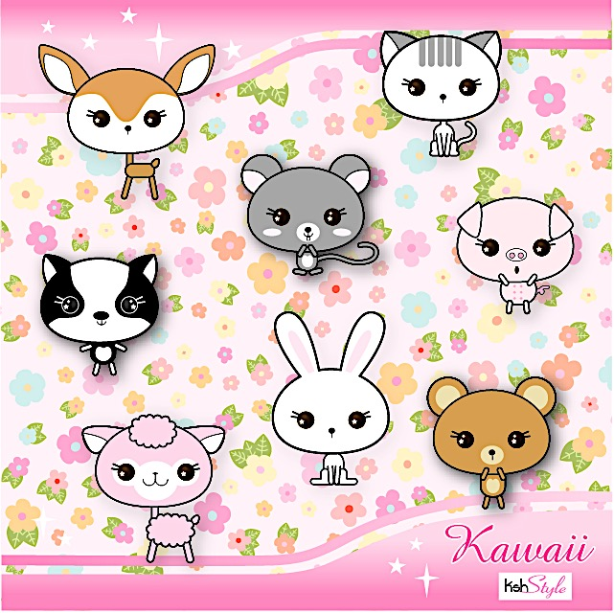

Année 2019/2020

Classe de petits-moyens

Le carnet de bord de maîtresse Céline

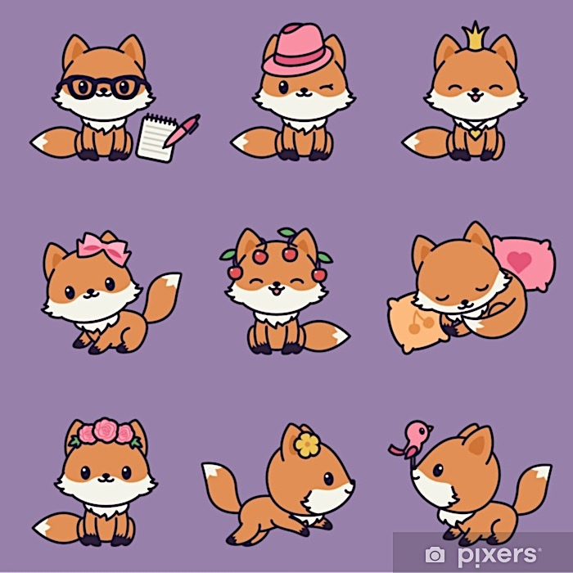

Année **2019/2020**

Classe de petits-moyens

Le cahier d’appel

de maîtresse Céline



Classe de petits-moyens

Année 2019-2020



Le carnet de suivi des élèves

de maîtresse Céline

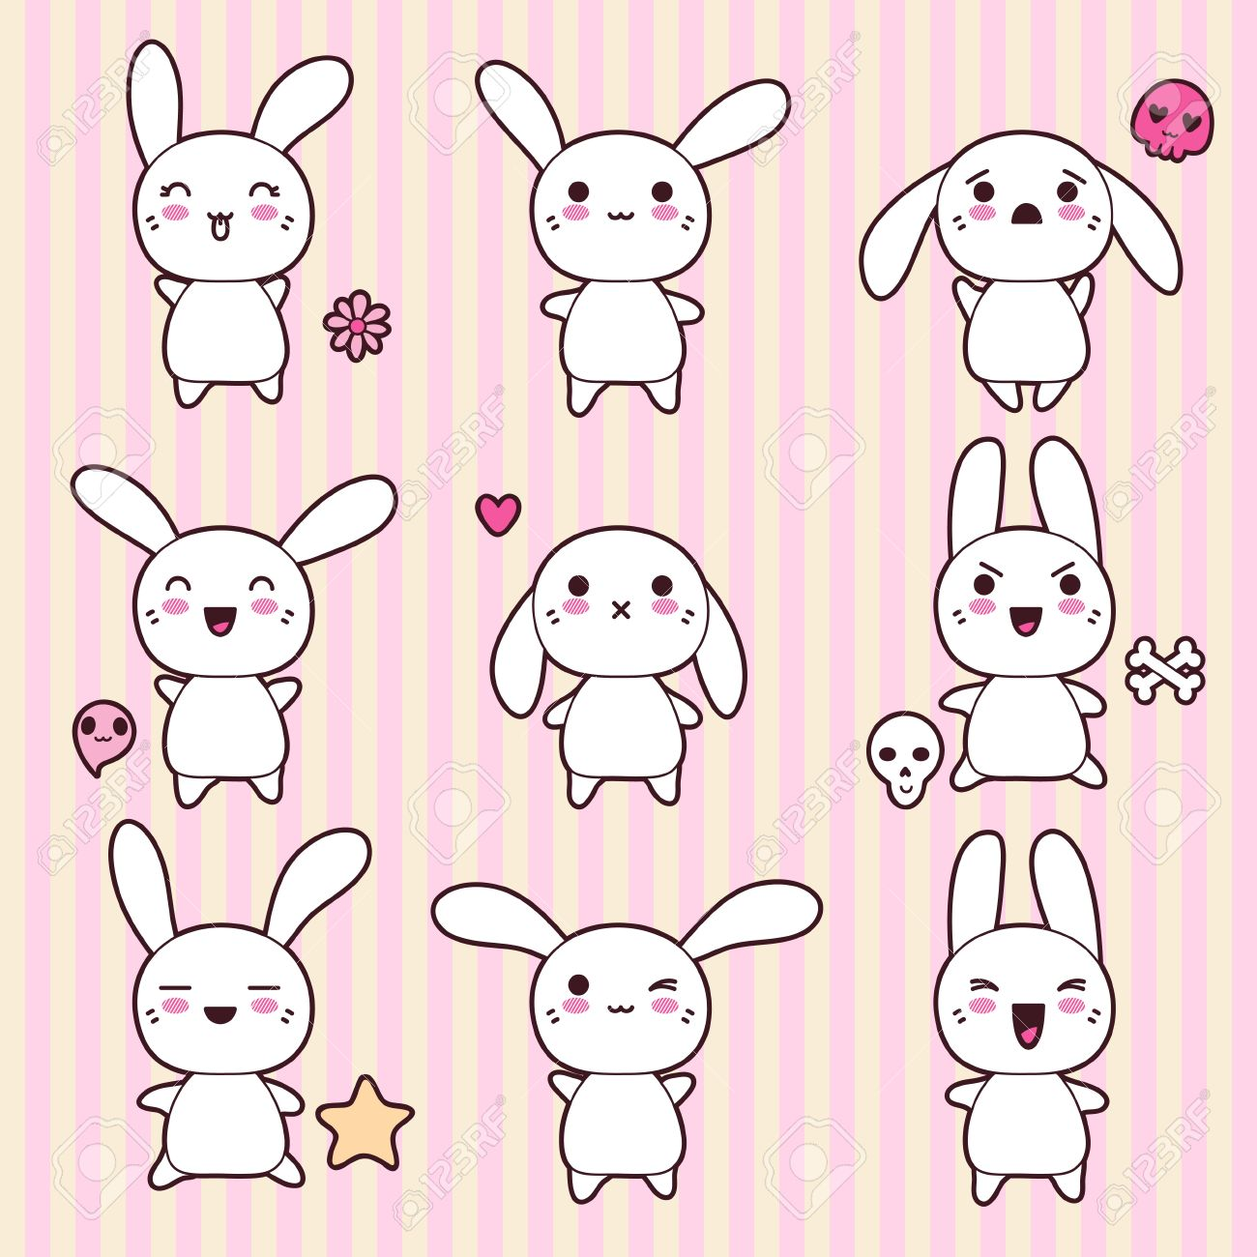

Classe de petits-moyens

Année 2019-2020